ebrary（电子图书）数据库使用指南

介绍
Ebrary公司于1999年2月正式成立，由McGraw-Hill Companies，Pearson plc和Random House Ventures 三家出版公司共同投资组建。Ebrary数据库整合了来自150多家学术、商业和专业出版商的2万多册权威图书和文献，覆盖了商业经济、计算机、技术工程、语言文学、社会科学、医学、历史、科技、哲学等主要科目的书籍种类，其中大部分内容是近三年最新出版，一般每个月都新增几百种图书。目前与Ebrary合作的主要出版社包括The McGraw-Hill Companies, Random House, Penguin Classics, Taylor & Francis, Yale University Press, John Wiley & Sons, Greenwood等著名出版社。

使用
用户使用ebrary电子图书，要先下载ebrary Reader™软件；一般来说，该软件在用户首次阅读电子图书时会自动下载和安装。对电子书的任何操作只能通过ebrary Reader™软件进行，即，用户个人浏览器上的命令都不起作用，只能使用ebrary Reader toolbar。关于各种命令的详细使用方法，将在以下介绍。

- 进入
点击图书馆主页上的ebrary网址。页面左边部分是操作面板，所有的检索、浏览等操作在此进行，其宽度可以任意调节，甚至完全隐藏；右边部分显示各种操作的结果。在图1中，右边部分显示的是对ebrary Reader™和其他相关产品的介绍。如果用户在首次使用ebrary电子图书时，没有自动下载及安装ebrary Reader™软件，可以在此点击下载。
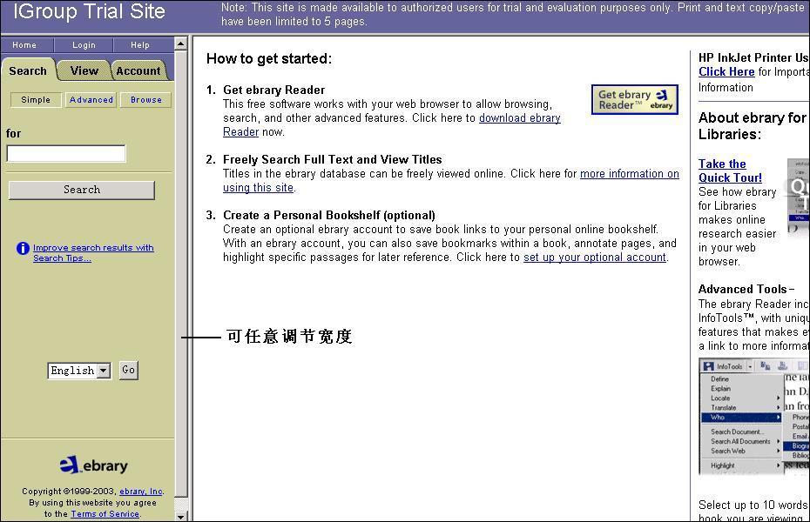

二．创建个人帐号
使用者在浏览、检索和阅读时都不需要帐号及登入，只有在使用注解、高亮、书签和管理个人书架等功能时才需要。
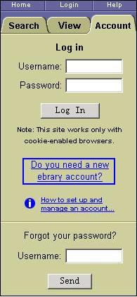
选择Account选项卡，切换到左图界面。
- 创建个人帐号：点击“Do you need a new ebrary account?”，在跳出的页面中填写个人资料，并点击，“Create New Account”，个人帐号即建立。
- 用户登入：在“Log in”中，输入Username和Password，登入个人帐户，。

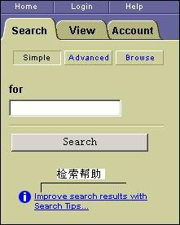
三．检索

1．简单/高级检索
简单检索中只提供给用户一个检索框，用户只需输入检索字段（支持自然语言），点击“search”即可开始检索。如果需要更多的检索选择以获得更精确的检索结果，请点击“Advanced”，进入高级检索。

用户可点击检索帮助，了解更多的检索使用信息。

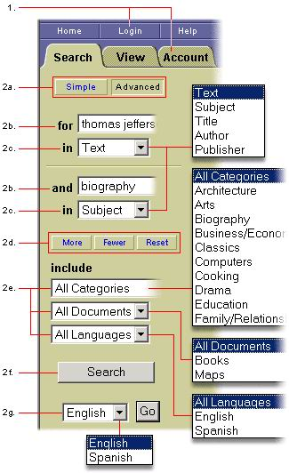
左图是高级检索框。

1：用户登入：如前所述。
2a：简单检索和高级检索的切换。
2b：检索框，输入检索字段；
2c：选择检索字段的出现位置；
2d：检索框的增加、减少、和重置： 只显示了两个检索框，实际上可以点击“More”不断增加检索框。同样“Fewer”可以减少现有的检索框。
2e：选择检索范围。包括图书类别“Categories”、类型“All/Books/ Maps”和语言“All/English/ Spanish”。
2f：“Search”检索键。
2g：语言选择“English/Spanish”，可改变显示语言。

2．浏览检索结果
设置好检索条件后，在检索界面中点击“Search”，系统检索到如图5所示的检索结果。
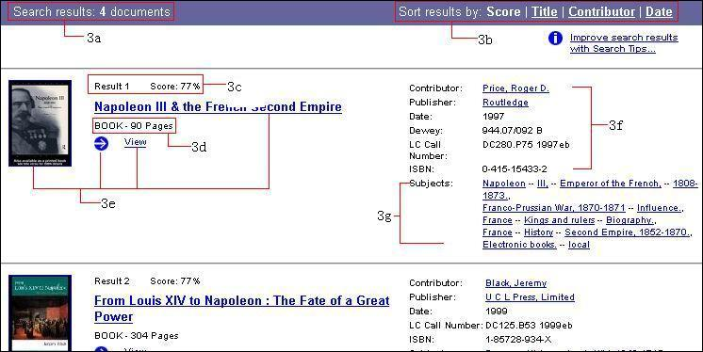
3a：检索到的结果数量；
3b：检索结果排列方式：默认的方式是相关性排序分“Sort”，同时还可以选择按标题“Title”、作者“Contributor”和出版时间“Date”排序；
3c：相关性排序分值；
3d：图书的页数；
3e：链接到这本图书，可以从图书题名、封面和其他链接标志；
3f：出版信息；
3g；主题分类；按ebrary系统自身主题类目，列出了该本图书所属的多个主题多层级分类。

从结果中去除：
ebrary从多个角度提供再次检索的功能，使检索结果更加精练。在图5中，点击3f和3g中有链接的内容，即可在前次检索的结果中以该条件再进行检索。如，我们在简单检索中输入“Napoleon”为检索条件，在第一笔检索结果“Napoleon's Italian Campaigns 1805-1815”中点击作者“Contributor”名称“Schneid, Frederick C.”，则检索出主题为Napoleon的、作者是Schneid, Frederick C.的图书。

3．浏览文章
在检索结果中，用户可以直接点击感兴趣的文章的全文链接，阅读全文，如图7。在页面的左边仍然保持检索和浏览界面。
我们先介绍一下阅读ebrary电子图书所需要的专门软件：ebrary Reader™。
图7显示了ebrary Reader™的阅读界面。整个界面被分成了三大部分：在顶部是工具栏“toolbar”，左边是目录“Contents”，并可切换至注解“Notes”和突出显示“Highlights”。右边显示书的正文。下面说明一下工具栏（图6）。
a. InfoTools menu：工具栏主菜单；
b. Copy：复制选定的文本，但同时会自动复制上文章的所有版权信息；
c. Print：打印一定范围内的页面；
d. Show/hide Contents frame：显示或隐藏目录栏；
e. Bookmarks：书签；点击后，目录栏将切换到注解栏，用户可对注解进行操作；
f. Highlight：对选定的文本以不同颜色高亮显示；
g. previous page：前一页；
h. next page：后一页；
i. specific page：多种页面切换，包括到指定的页面；
j. previous or next (highlighted) search selection：到前/后一个检索页；
k. Zoom In：选择显示比例，有100%、150%和200%。
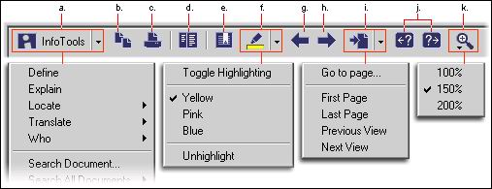
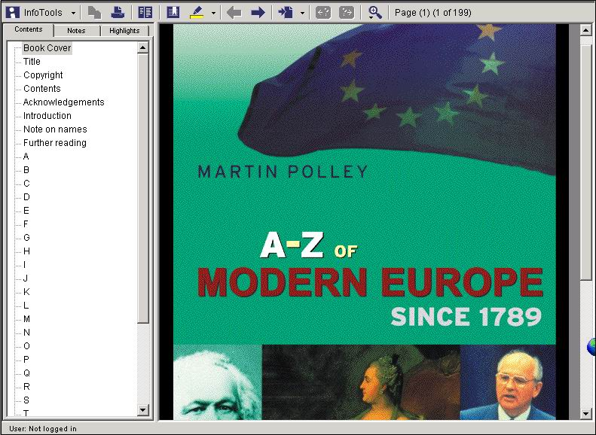

阅读：通过拉动页面左边的操作面板的宽度、显示/隐藏左边的目录栏（点击图标d）和选择显示比例（图标k），用户可以任意调节书页的显示大小至全屏显示。这里提供多种方式进行页面间的转换。用户可以直接点击目录栏内的章节名称，链接到章节内容；图标g、f、I提供多种页面间切换方式。利用图标j，用户可以跳转到前一次/后一次检索到的页面。

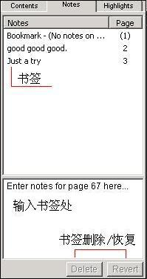
书签：当浏览到某一页，需要做书签时，点击图标e，阅读界面左边的目录栏“Contents”将会切换到书签栏“Notes”。如左图。
如果，用户在阅读到本书的67页时希望添加书签，在所示的书签输入处输入书签名称，新的书签就会实时添加到上方的书签列表中。
在书签列表中，显示了每个书签的所在页面“Page”；只要点击书签名。用户可以很方便地在各书签所指页面间转换。最下方的“Delete”和“Revert”键可以删除/恢复书签。

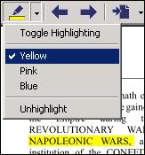
突出显示：系统提供多种突出显示方式供选择。
用户可以在高亮图标中选择突出显示的颜色，有红黄蓝三色可选择。如左图a，我们选择黄色，“Yellow”被打钩，高亮图标也以黄色显示。
在阅读中，用户随时选中需要突出显示的文本，再点击高亮图标，选择的文本则以黄色背景显示。

（a）
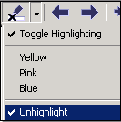
若要取消突出显示，则在高亮图标的下拉列表中选择“Unhighlight”，图标变成一只打了叉号的笔。这时，点击突出显示的文本，文本则变为正常。

用户还可以选择突出绑定，点击“Toggle Highlighting”，即将鼠标变成荧光笔。任何被选中的文本都会被立即高亮显示。

(b)

复制：在书页上选取需要复制文本，复制图标，文本即被复制。
请注意：在粘贴文本的时候，版权信息也会自动随文本粘贴。

打印：点击打印图标，出现打印对话框。用户可以选择打印的页面范围。需要注意的是，每实际打印时每次只能打印一页。
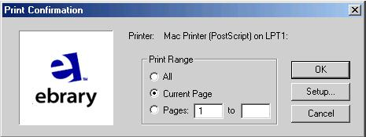

Info Tools: 在Info Tools工具栏中，除了也具有Toolbar中的部分功能；更重要的是，它提供了若干种链接，可以对文档中任意词进行多角度的查询和解释，获得极为丰富的资料；方便用户在阅读中，随时都可以了解到感兴趣的资料。点击Info Tool图标，或在图书文本中点鼠标右键。

Define：对文章中任意选定的词都可以链接到Webster词典网站上查询词意；
Explain：对文章中任意选定的词都可以链接到大英百科全书Britainica给出解释；
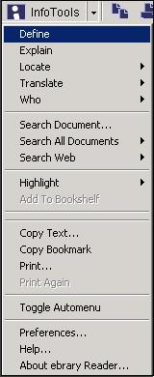
Locate：对文章中任意选定的词都可以进行地理位置的查询，并提供3种方式：MapQuest-US Cities, National Geographic, Yahoo US Cities；
Translate：对文章中任意选定的词进行翻译，提供到法语、德语、意大利语、西班牙语和葡萄牙语的翻译；
Who：对任何词可以链接到yahoo的数据库中，查找电话、邮编、电子邮件、人物传记等信息；
Search Document：对任何词在本文档中检索；
Search All Documents：对任何词在所有文档中检索，以题名、作者、出版商、主题或所选的文本；
Search Web：对任何词在网络中检索，包括google等搜索引擎。
Highlight：执行与突出显示的功能；
Add To Bookshelf：将选中的图书加入个人书架
Copy Text：与工具栏中的复制键功能相同；
Copy Bookmark：复制书签；
Print：与工具栏中的打印键功能一样；
Toggle Automenu：绑定菜单。选择该项功能，在文本显示框中点击左键也会出现快捷菜单。
Preference：出现关于ebrary Reader的各种设定参数，用户可以做修改。
用户在阅读图书时，按右键，出现的快捷菜单和Info Tool下拉菜单是一样的。

四．浏览
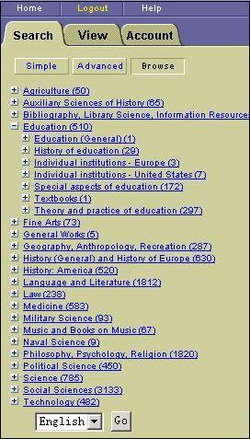
在“Search”选项卡中点击“Browse”，进入浏览操作。
这里列出了所有图书的分类，点击需要阅读的类别，在页面右边就会列出该类别的所有图书。
可以点击每个类别前的“+”，就列出该的类别所有子分类。这样可以方便用户更准确的找到需要的图书。

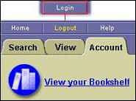
四．个人书架管理
如前所述，建立和管理个人书架需要先登陆个人帐号。登陆成功后，将看到如左图的“View your Bookshelf”图标，点击进入个人书架。

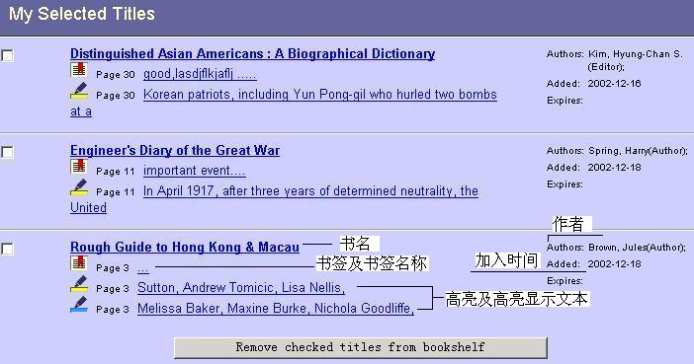

在个人书架中列出了所有被添加到个人书架的图书，按添加的时间先后排列。
这里还显示了每本图书的所有书签及其名称，和所有高亮显示的文本，包括使用的颜色。同时列出每本书的作者和添加的时间。
点击每本书名，可以链接到该本图书。而点击任意书签或突出显示的图标或其名称，则被链接到相应的页面。
无论是新增收藏图书，还是对个人书架中已有图书在书签或高亮显示上的变化，都会随时在个人书架中更新。

点击书名前的小方框，该本图书即被选中，再点击个人书架最下方的“Remove checked titles from bookshelf”，就会从个人书架中删除。

